**半自动相机标定系统**

该系统的作用就是通过半自动（手动调节）的方式，找到用来进行鸟瞰图变换的四个点，具体方法如下：

1.准备原始图像，以下是用apollo相机采集的一帧图像，高(height)：1080，宽(width)：1920。

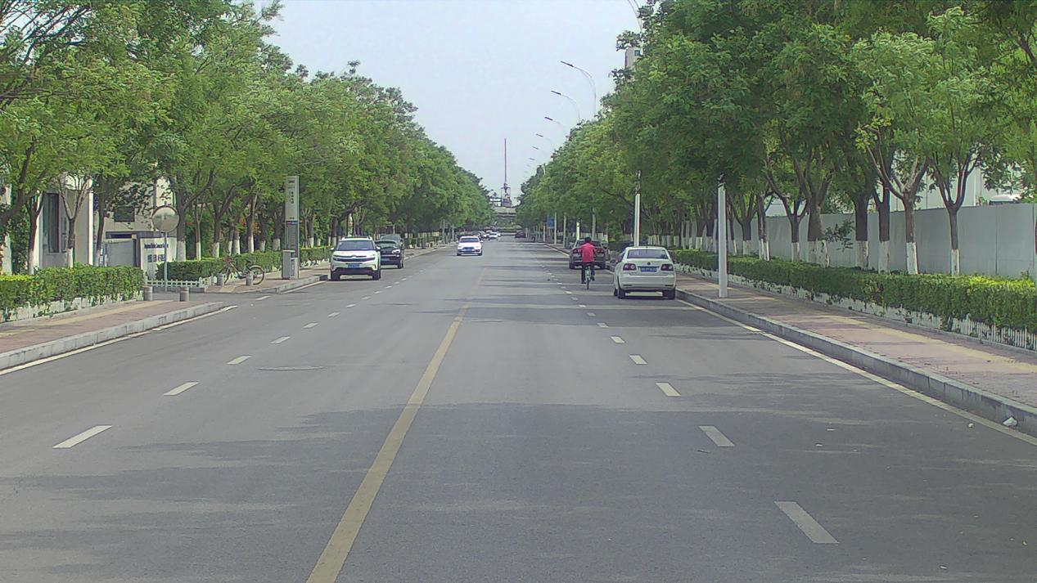

1. 运行半自动相机标定系统

如下是系统的界面，左侧上半部分是参数调节部分，分别有三个参数：g_left, g_right, g_rows，是左下图黄色梯形四个点坐标中的点，按左下角->右下角->右上角->左上角顺序，四个点的坐标分别是：

（0，1080），（1920，1080），（width/2+g_left，g_rows），（width/2-g_right，g_rows）

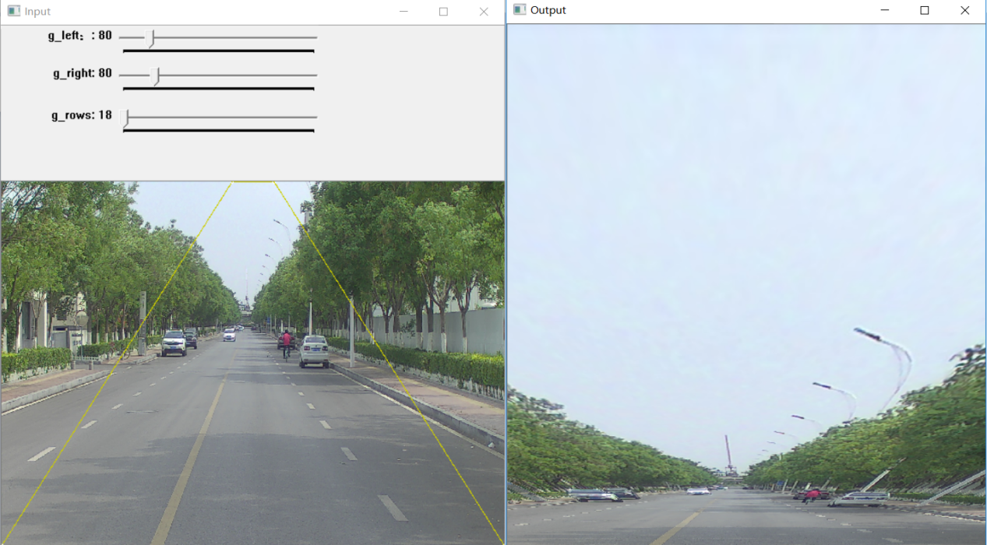

1. 拖动g_rows的游标，直到output的结果图像中的车道线平行为至，则记下g_rows的值，g_rows=464，g_left=80, g_right=80。

则对应的四个点如下：

原始点：（0，1080），（1920，1080），（1040，464），（880，464），

结果点：（0，1080），（1920，1080），（1920，0），（0，0）

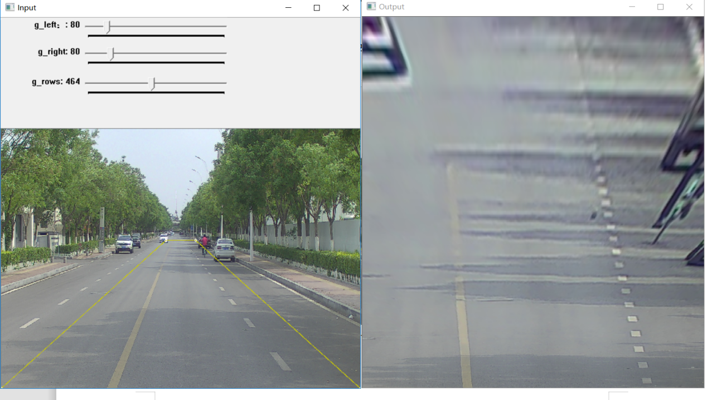

1. 利用以上得到的四个点对，代入opencv的 getPerspectiveTransform函数，如下的所示，可得H矩阵，同时可求出其逆矩阵。

m_H = getPerspectiveTransform( m_origPoints, m_dstPoints );

m_H_inv = m_H.inv();

参考：

1. <https://marcosnietoblog.wordpress.com/2014/02/22/source-code-inverse-perspective-mapping-c-opencv/>
2. <https://blog.csdn.net/poem_qianmo/article/details/21479533>